797. WALDFEUCHT 12,7km - 8km
www.wandelgidslimburg.com
www.wandelgidszuidlimburg.com

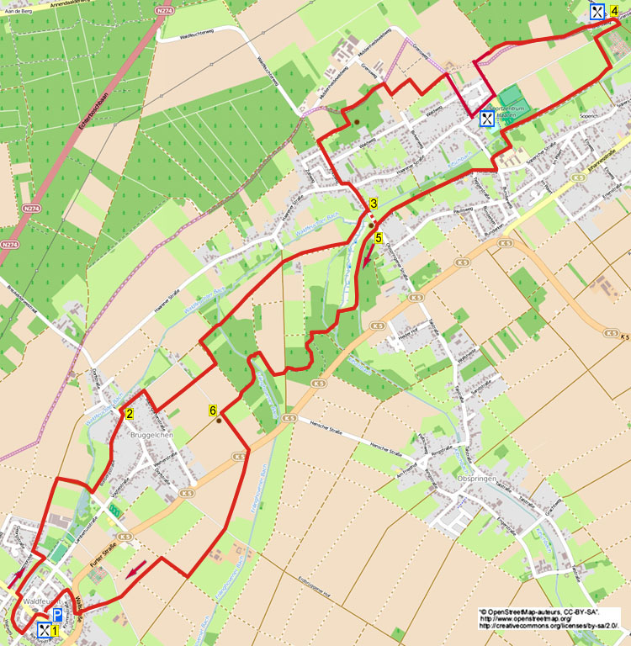

Im Osten von Maria Hoop liegt direkt hinter der deutschen Grenze die Ortschaft Waldfeucht. Während dieser flachen und bequemen Wanderung wandern Sie erst über den alten Stadtwall und an einer alten Turmhügelburg vorbei. Dann geht es durch Brüggelchen, und durch das Tal vom Waldfeuchter Bach an den Haarener Dorfrand. Sie passieren eine schöne Waldkapelle, über den Grenzweg kommen Sie zum Bistro Atlantis und weiter bei Café 't Berghoes, wo Sie etwas trinken können. Der Rückweg verläuft über einen besonderen Friedhof, dann wandern Sie durch das schöne Kitschbachtal. Sie gehen durch einen herrlichen Wald, und über Feldwege erreichen Sie wieder den Anfang. Die Route kann auf 8 km gekürzt werden.

Startadresse: Brabanter Strasse 65, Waldfeucht.
Auf dem Marktplatz können Sie gratis parken.
GPS-Abstand: 12700 m, Laufzeit: 2.40 St., Höhenunterschied: 22 m

Autor: Jos Wlazlo
Das Autorenrecht dieses Textes sowie das Datenbankrecht liegen einzig und alleine beim Autor. Kein Auszug aus dieser Wanderung darf ohne die Genehmigung des Verfassers kopiert, vervielfältigt oder veröffentlicht werden.

Wandern mit einem lebensfrohen Ziel: www.kroegjesroutes.nl


797. WALDFEUCHT 12,7km - 8km

1. Mit dem Rücken zum Hausnr. 65 gehen Sie L und nehmen den ersten Weg L Richtung Gangelt. Nach 200 m gehen Sie R in den Fußweg (Stadtbefestigung). Sie gehen jetzt über den alten Stadtwall. Am Ende L in die Straße am Haus Nr. 95 vorbei. Direkt nach Haus Nr. 84 R in die schmale Gasse rein. Am Ende L über den Asphaltweg am Haus Nr. 44 entlang. An der Kreuzung mit Wegekreuz und Bank begibt man sich nach R in die Roermonder Straße. Einen Seitenweg links meiden und an der Kreuzung GA in den autofreien Asphaltweg. An der Kreuzung R in die schmale geteerte Straße. Überqueren Sie einen kleinen Bach und gehen nach 30 m L in den Schotterweg Richtung Bolleberg. Sie passieren die Motte Bolleberg, die noch erhalten ist, dann wandern Sie GA durch das Dorf Brüggelchen.

2. An der Vorfahrtstraße kurz L, nach 20 m R in den Schiersweg rein. Am 3-Sprung drehen Sie nach R durch die Baumgartenstraße. Kurz vor Haus Nr. 46 an der linken Seite gehen Sie L in den Grasweg. Wo der Hinterzaun endet, laufen Sie GA über den Grasweg. An der Kreuzung mit einem Feldweg GA über den Grasweg an der Hecke entlang. An der T-Gabelung am Waldrand gehen Sie L. Am Ende R über den Feldweg. An der Kreuzung mit einem Asphaltweg wandern Sie GA in den Grasweg an der Hecke entlang. An einem Haus überqueren Sie einen weiteren Asphaltweg und folgen dem Grasweg GA zwischen die Felder. Am Ende durch ein Klapptor und dann L über den Fußweg am Bach entlang. Laufen Sie GA über die Holzbrücke. Und weiter GA durch die Wiese, am Ende gehen Sie durch ein Klapptor.

3. Sie kommen an eine Brücke mit großem Wegekreuz. (Diejenigen, die 8 km wandern, gehen hier R und nach 100 m R zum Infoschild und den
3 Bänken hin. Dann weitermachen mit Punkt 5.) Gehen Sie L ins Dorf rein. Die Vorfahrtstraße überqueren und dann L gehen. Den ersten Weg R einschlagen (Erksweg). Meiden Sie Seitenwege und gehen nach Haus Nr. 16 GA aus dem Dorf. Dann nach 30 m R in den Grasweg in Richtung der Kapelle. Sie betreten den Wald und gehen an der Kreuzung vor der Waldkapelle L in den Waldweg. An der T-Gabelung R. Folgen Sie dem Weg GA an einem Acker entlang, dann geht es wieder in den Wald rein. An der T-Gabelung vor einem Haus R in den Feldweg gehen. Aufpassen! Nach 100 m geht man L in den Grasweg, der zwischen den Feldern liegt. An der T-Gabelung begibt man sich nach R über den Grasweg. An der nächsten T-Kreuzung mit Eisentor L über den Grasweg. Am Ende am Haus Nr. 20 gehen Sie R. An der Kreuzung GA und an de T-Gabelung L. Bei Hausnr 18 erreichen Sie Bistro Atlantis fúr eine Pauze. Am Ende des parkplatz gehen Sie L den Feldweg ein uns an der T-Gabelung gehen Sie R.
Am Am 3-Sprung GA am Waldrand entlang. Seitenwege meiden und nach einiger Zeit kommen Sie an das Café 'T Berghoes, wo Sie eine Pause einlegen können.

4. An der Kreuzung R gehen und mit dem Asphaltweg nach rechts biegen, an einem besonderen Friedhof entlang. An der Kreuzung L. Gehen Sie an der T-Gabelung R in die Sackgasse. Kurz vor der Brücke drehen Sie nach R in den Grasweg am Bach entlang. Nach einiger Zeit geht der Weg in den Wald rein, bleiben Sie am Bach entlang. An der T-Kreuzung L über die Brücke und dem Waldweg folgen. Aufpassen! Kurz vor dem Schulplatz R in den Steilpfad nach unten an der Mauer entlang, und dieser Mauer folgen. Am Ende überqueren Sie den Asphaltweg und gehen L über den Bürgersteig. An der Kreuzung R Richtung Waldfeucht (Zone 30). Gehen Sie am
3-Sprung GA durch den Hirtenweg. Seitenwege meiden und einige Zeit auf diesem Weg bleiben. An der T-Kreuzung überqueren Sie den Weg und wandern GA hin zum Infoschild mit 3 Bänken.

5. Nach den Bänken R in den Feldweg gehen. Waldweg links meiden, etwas weiter biegt der Weg nach rechts. Über eine Brücke laufen und direkt L in den Waldweg am Bach entlang. Am
3-Sprung R über den Fußweg. Den ersten Waldweg L einschlagen. Nach 50 m am 3-Sprung drehen Sie nach R. Am Ende L über die geteerte Straße, und nach 10 m R in den Grasweg rein. Der Weg biegt rechts am Waldrand entlang. Aufpassen! Nehmen Sie nach 150 m den ersten Waldweg L in den Wald rein. Über eine Brücke gehen und weiter dem Waldweg folgen. Aus dem Wald kommend, bleiben Sie GA auf dem Grasweg am Zaun entlang.

6. An der Kreuzung mit Bank L gehen. Überqueren Sie die Straße und gehen GA in den Feld-/Grasweg. An der Kreuzung GA über den Asphaltweg an einem Bauernhof vorbei, 100 m weiter an der Kreuzung R in den Feldweg. An der Kreuzung von Graswegen L gehen. An der Kreuzung GA über den Asphaltweg ins Dorf rein. An der T-Gabelung mit Wegekreuz kurz L, nach 10 m R in die Einfahrt rein. Vor dem Tor R über den Fußweg und Sie laufen wieder über den alten Stadtwall. Den ersten Klinkerweg L einschlagen, der ins Dorf führt. An der Kreuzung GA durch die Marktstraße. Seitenwege ignorieren und somit ist das Ende erreicht.

